Конспект занятия
Тема: Испанские танцы
Цель: 1. Познакомить с историей возникновения танца Фламенко”;
2. Знакомство с костюмами испанских танцев;
3. Ознакомить детей с элементами движений испанского танца “Фламенко”.
Оборудование и материалы: подборка литературы по теме, музыкальный центр, иллюстрации, музыкальное сопровождение.
Ход урока
- Организационный момент. Сообщение темы, задач и целей урока.
Здравствуйте ребята, сегодня тема нашего занятия «Испанский танец - Фламенко». Я вас познакомлю с костюмами фламенко. Расскажу историю происхождения этого танца, разучу с вами некоторые элементы фламенко.
- Изучение нового материала.
Что такое “Фламенко”? Фламенко, искусство народного танца и пения, зародилось в южной провинции Испании — Андалусии. Даже сейчас, когда фламенко завоевало весь мир, не утихают споры о его происхождении. Даже название «фламенко» исследователи толкуют по-разному.
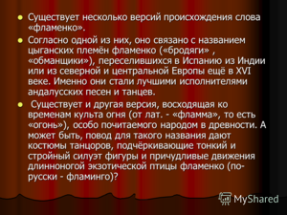

Родина искусства Фламенко происходит от латинского слова “огонь”. Народные андалусские танцы и песни якобы заслужили это название своим страстным “огненным” характером. Некоторые исследователи возводят это слово к названию птицы “фламинго” (по– испански “фламенго”). Повод для такого предположения дают костюмы танцоров, подчёркивающих стройность фигуры, а так же причудливость движений этой экзотической птицы. Но до сих пор не выяснено точное происхождение слова “фламенко”.
Танец возник как коллективное действо. Силы вызвавшие его к жизни– Это война, религия, любовь– были связаны с коллективом,с людьми.
В танце “фламенко” эти силы слиты воедино – в нём чувствуется и воинственность и отсвет древних рисунков, и любовная страсть. Однако всё это танцор несёт в самом себе. Без противника, с которым предстоит сразиться, без влюблённой к которой обращена его любовь, способен выразить свои чувства исполнитель “фламенко” (Педагог одновременно показывает на стенд с надписями).
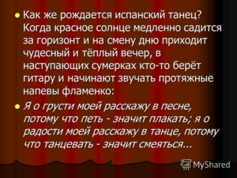

Исследователь Висенте Марреро, выделяет в танце два направления, считая обе чисто исконными, традиционными явлениями. В первом преобладают огонь, страсть, гордость, скорбь, трагизм, чувство одиночества, словом, то что, принято называть словом “хондо”.
Хондо– как первооснова духа, окрашен таинственным цветом первобытных эпох.
К другому направлению, пронизанную лукавством, озорством, весельем, полным изобретательности и грации, которые принято называть собственно танцем фламенко.
Канте-фламенко – жанр относительно молодой, по эмоциональной глубине он несравним с канте хонде.
Традиционно костюм танцовщицы фламенко — это облегающий верх и сильно расклешенная книзу длинная юбка (либо платье подобного силуэта). Крой может быть самым разным; важно, чтобы юбка облегала бедра, подчеркивая их движения во время танца, и в то же время была достаточно широкой, чтобы танцовщица могла свободно играть с ней. К низу обычно пришивается одна или несколько оборок, чтобы его утяжелить: тогда во время танца юбка создает эффектные волны и каскады. Верх костюма обязательно глубоко вырезан на груди, а иногда и на спине, ведь изгиб шеи и грудь — выразительный акцент в танце. На плечи испанки накидывают легкую шаль с бахромой. Чтобы шаль не мешала и не падала во время танца, на груди ее скалывают брошью.
Прическа также является частью костюма: волосы зачесывают назад и собирают в красивый узел, который украшается высоким гребнем или цветком. Гладкая прическа, открытые лоб, уши и шея — не случайный выбор: ничто не должно отвлекать зрителей от лица исполнительницы, ведь оно тоже «танцует», меняется, живет, создавая особый, неповторимый образ.
Самый главный момент, от которого в буквальном смысле зависит каждый ваш шаг, — это обувь. Для полноценных занятий вам понадобятся туфли с достаточно широким устойчивым каблуком не выше пяти сантиметров и закрепленной пяткой (то есть не шпильки и не шлепанцы). Желательно, чтобы носок у вашей обуви был не острым и удлиненным, а приближенным к форме ноги. Подошва должна легко гнуться, чтобы вы могли свободно подняться на полупальцы. Если вы не можете подобрать туфли с застежкой, используйте лодочки, зафиксировав подъем обыкновенной резинкой для волос.
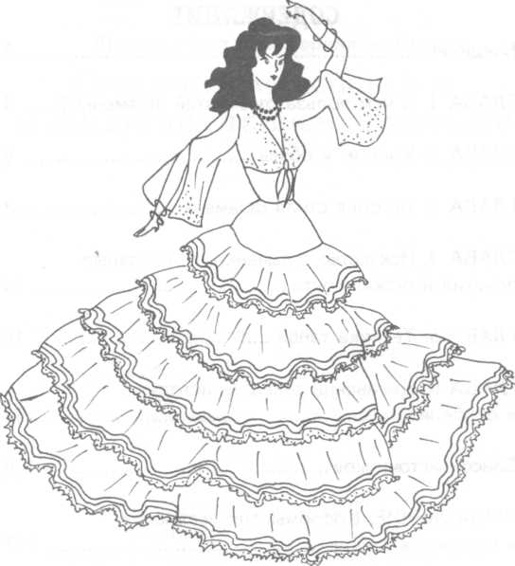
- Практическая часть.
Движение “Плавный перевод руки”. Исходящее положение рук: левая– в 4-й позиции, правая – в подготовительном положении. Затакт – правая рука с опущенной кистью поднимается в сторону. Первая четверть – рука приходит во второе положение. Голова поворачивается к левому плечу.
Вторая четверть – рука, округляясь в локте, поднимается в 3-ю позицию. Голова поворачивается к 1 –ой точке. Третья четверть – рука переводится предплечьем перед собой. Затем движением от локтя в сторону рука опускается в 1 – ую позицию. То же повторяется с левой руки. Движения руки должны находится в постоянном движении.
Позиция 1. Округлённую правую руку поднять на высоту диафрагмы, кисть – чуть ниже левой груди, примерно в десяти сантиметра от корпуса. Левая рука находится сзади, чуть ниже пояса, в положении противоположном правой руки. Та же позиция со сменой рук: левая впереди, правая – сзади.
Позиция 2. Поднять округлённую правую руку вперёд корпусом и выставить чуть – чуть вперёд так, чтобы, взглянув вверх. Можно было увидеть согнутую и слегка наклонённую вперед кисть, примерно в пятнадцати сантиметрах от головы. При этом левая рука – за спиной, в первой позиции. То же упражнение со сменой рук.
Позиция 3. Округлённые руки – за спиной, чуть ниже пояса.
Позиция 4. Округлённые руки – спереди, на высоте диафрагмы.
Позиция 5. Округлённые руки подняты сантиметров на десять над головой (примерно как в классическом танце).
Позиция 6. Округлённая правя рука поднята вверх, как во второй позиции, округлённая левая – спереди, как в четвёртой позиции. То же упражнение со сменой рук.
Затем педагог показывает движения рук с кастаньетами.
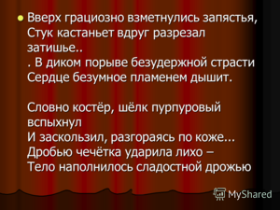

Педагог – А теперь переходим к движениям ног. Отбивание дроби (сападеадо).
1 – ступ: глухой удар всей ступнёй.
2 – полуп: удар передней частью ступни всеми пальцами одновременно для создания приглушенного звука.
3 – пят: приглушенный удар приподнятой пяткой, которая опускается из предыдущего движения.
4 – каб: сухой удар каблуком с приподнятой передней частью ступни.
5 – нос: для создания острого ритма ударить носком, держа пятку приподнятой.
6 – мед: так называемая “Метелка”, носок скользит как маятник, задевая пол, каблук земли не касается.
7 – спуск: ступня с пятки опускается на пол.
8 – шарк: шаркающий шаг. Подскок со скольженьями вперед на передний части ступни; заканчивая движения опустить пятку, т.е. (шарк – пят). Повторить движения чередуя
(Педагог одновременно показывает на подставке туфлями, затем сама повторяет его. Затем педагог ложит туфлю на стол. Показывает следующие движения. Упражнения по отбиванию простой и сложной дроби. Дети повторяют за педагогом.)
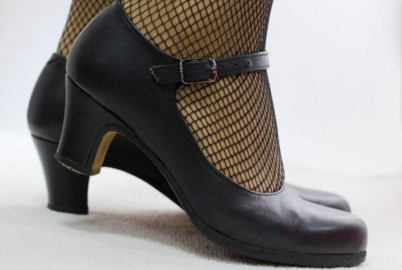
Упражнение 1. Ударить всей ступней правой ноги, произведя глухой удар. То же самое левой ногой (ступ). Итак несколько раз поочередно то правой, то левой ногой.
Упражнение 2. Дважды подряд ударить об пол всей ступней правой ноги (ступ – ступ). То же самое левой ногой (ступ – ступ). Повторить упражнение.
Упражнение 3. Два удара подряд всей ступней правой ноги (ступ – ступ) и один удар всей ступней левой ноги (ступ). Повторить несколько раз, чередуя ноги. Муз. Размер 3/4.
Упражнение 4. Сложная дробь: удар всей ступней правой ноги (ступ), два удара всей ступней левой ноги (ступ – ступ), и один удар всей ступней правой ноги (ступ). Повторить начиная с левой ноги, чередуя несколько раз, до тех пор пока не получится быстрая дробь.
Упражнение 5. Сложная дробь: два удара всей ступней правой ноги (ступ – ступ), два – левой ногой (ступ – ступ) и один – правой ногой (ступ). Повторить упражнение начиная с левой ноги, потом с правой и т.д.
Упражнение 6. сложная дробь: два удара всей ступней правой ноги (ступ – ступ), два – левой ногой (ступ – ступ), два правой ногой (ступ – ступ), и один – левой ногой (ступ).
Упражнение 7. сложная дробь: да удара всей ступней правой ноги (ступ – ступ), два – левой ногой (ступ – ступ), два правой ногой (ступ – ступ), два левой ногой (ступ – ступ), и еще один удар правой ногой (ступ). Повторить упражнение начиная с левой ноги.
Упражнение 8. Ударить всей ступней (ступ), затем приподняв каблуком левой ноги, ударить пяткой правой ноги (ступ – каб – пят). Повторить несколько раз.
– Хорошо, а теперь мы соединим движения рук с движением ног под музыку. Не забываем показать характер.
- Подведение итогов.
– Сегодня мы с вами изучили основные элементы испанского танца “Фламенко”. Мы пытались показать танец фламенко, танец души испанского народа. Но полностью изучить все тонкости этого красивого танца за одно занятие невозможно. Мы продолжим это на следующих занятиях. Спасибо за работу! До свидания.
